**Homilie – Negentiende zondag door het jaar – jaar A 09.08.2020**

*1 Koningen 19, 9a.11-13a / Psalm 85 / Romeinen 9, 1-5 / Matteüs 14, 22-33*

De lezingen roepen bekende beelden op in deze vakantietijd. Ze vertellen ons over mensen die rust zoeken, over bergtochten en een boottocht op het water, en ze confronteren ons met de krachten van weer en wind.

Tijdens de vakantie leven de mensen dichter bij de natuur. We worden gevoeliger voor een sterrenhemel, we voelen de levenskracht van stromend water, de macht van een bergland… Je kan je als mens groot en klein tegelijk voelen in die wereld, en met bewondering en verwondering vragen stellen waar dat alles vandaan komt.

De ontmoeting met al die pracht en kracht van de natuur maakt mensen ook ontvankelijk voor religieuze ervaringen: zelfs bij mensen die zeggen niet of weinig te geloven roept dat alles een vermoeden op dat er een scheppingsplan is, een hogere macht die de schepping leidt.

Ook de lezingen van vandaag vertellen ons over religieuze ervaringen. Maar ze maken duidelijk dat God meer is dan een hogere macht die mensen in de natuur vermoeden. Die religieuze ervaringen leren dat Hij ons sterkt met moed en levenskracht, dat Hij toekomst geef en zo ons leven in handen houdt.

De eerste lezing vertelde ons hoe de profeet Elia God in de stilte ontmoet. Dat gebeurde na een lange tocht door de woestijn. Elia had gevochten met de priesters van de afgod Baäl, en hij was dan de woestijn ingevlucht, opgejaagd door zijn vijanden. Ontmoedigd verlangde hij te sterven, maar een engel van de Heer bezorgde hem eten en wees hem de weg naar de berg Horeb.

En daar verschijnt God aan Elia: niet in het geweld van een aardbeving of van storm of vuur, zoals dat bij Mozes het geval was, maar in het suizen van een zachte bries. En in die stilte krijgt Elia van God nieuwe levenskracht.

En dat lijkt zich te herhalen in het evangelie van vandaag. De leerlingen zijn in een boot op het meer en ze zijn in een storm terecht gekomen. Ze voelen zich angstig. Zo kunnen mensen zich voelen: angstig, bedreigd door stormen, niet meer weten hoe het verder moet. Het lijken de leerlingen wel onmiddellijk na de dood van Jezus: toen voelden ze zich ook angstig en verlaten, bedreigd en de richting wat verloren.

En dan verschijnt Jezus. Hij komt over het water naar de leerlingen toe. Het lijkt wel een verrijzeniservaring. Dat water was beeld van duisternis en dood. Het brengt ons ook de oerzee in herinnering van het begin… en Gods Geest zweefde over de wateren, zegt het scheppingsverhaal. Dat water hield ook het Joodse volk gevangen in Egypte, ze moesten er doorheen trekken om vrijheid en leven te vinden.

Ook de leerlingen voelden zich bedreigd door dat water. Het meer van Galilea is een heel verraderlijk meer. De storm kan er het rustige water ineens doen veranderen in een woeste zee, heb ik zelf ook ondervonden. En heel wat vissers zijn er al in verdronken.

En dan zien de leerlingen ineens Jezus over dat water wandelen, bijna zoals Gods Geest zweefde over de wateren bij de schepping.

Jezus staat boven het water, boven de dood, Hij is degene die angst en dreiging overwint, zullen de leerlingen ervaren. En Hij nodigt zijn leerlingen uit om even vrij te zijn. Petrus probeert het, maar dan voelt hij het water en hij dreigt er in onder te gaan…

Hoe herkenbaar is dat niet! Als je vooral kijkt naar alles wat kan tegenzitten, dan dreig je inderdaad te verdrinken. Jezus roept op om je niet mee te laten sleuren door angst, maar om te blijven vertrouwen. Durf de toekomst te zien, zegt Jezus, ondanks alle dreiging, ondanks onzekerheid en ziekte. Laat je niet leiden door wanhoop, maar durf over het water gaan, durf het leven aan.

Dat klinkt eenvoudig, maar het is het niet. Petrus gaat bijna kopje onder. Maar het echte vertrouwen komt er niet als alles goed en vlot loopt; dan heb je dat vertrouwen niet nodig. Vertrouwen in God en in Jezus, in je medemensen en in jezelf maakt ons niet ongevoelig voor angst of onzekerheid, maar het is wel een houvast in de storm. Die storm hoort bij het leven. Maar vertrouwen kan wel een anker betekenen dat ons zegt dat er hoe dan ook toekomst van leven zal zijn.

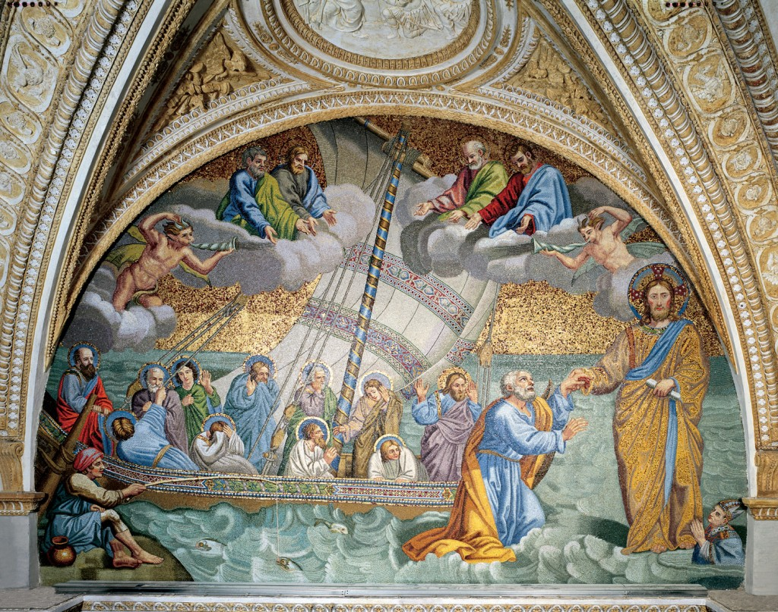

*Mozaïek boven het middelste portaal van de voorhal van de Sint-Pietersbasiliek te Rome (naar een karton van Giotto)*

*Jan Verheyen – Lier.*

*19de zondag door het jaar A – 9.8.2020*